

***Universidad Tecnológica Nacional - Facultad Regional Buenos Aires***

**Diseño de Sistemas**

**2019**

**Guía Nro. 4**

**Tema: Diseño Relacional**

**Curso:**  K3051

**Profesor:** Martín Agüero

**Fecha Estipulada de Entrega: 20/10**

**Grupo N°11**

|  |  |
| --- | --- |
| **Alumno** | **Legajo** |
| Silvina Gómez Cheda | 152.345-4 |
| Leandro Micolucci | 164.476-2 |

|  |  |  |  |  |  |
| --- | --- | --- | --- | --- | --- |
|  | **Fecha** | **Nota** | **Observaciones** | **Fecha Devol.** | **Firma Docente** |
| **Entrega** |  |  |  |  |  |
| **Corrección** |  |  |  |  |  |

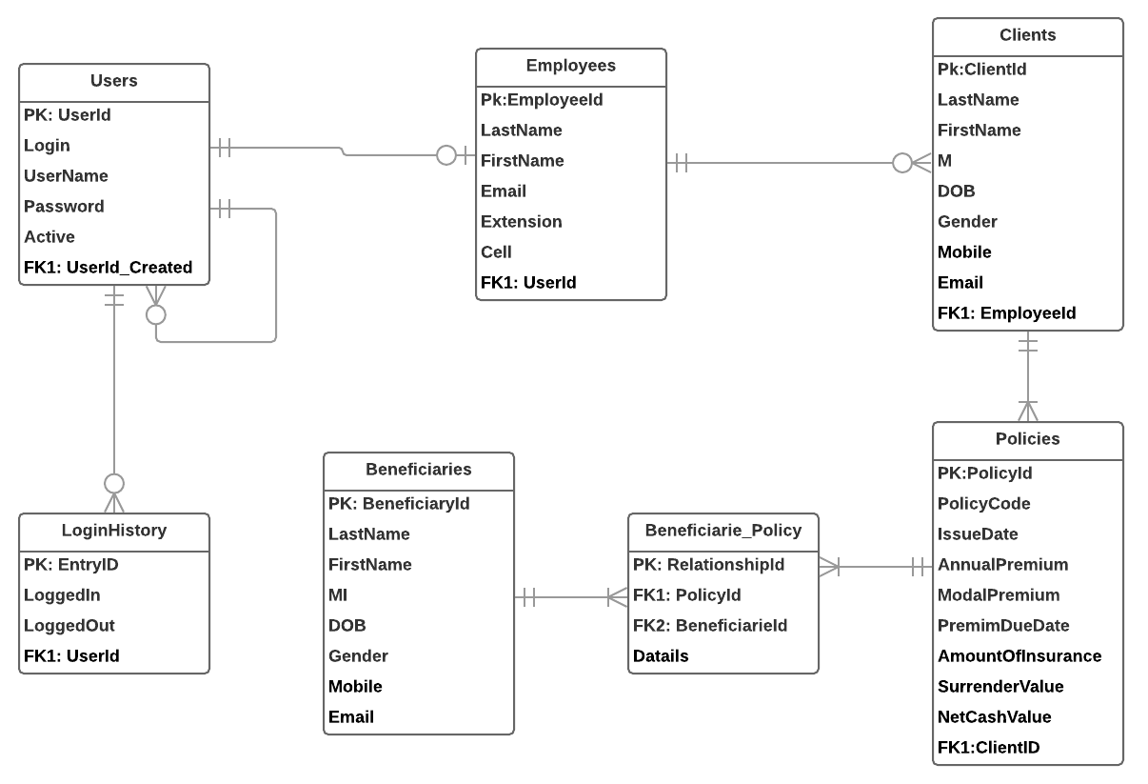**CASO 1:**

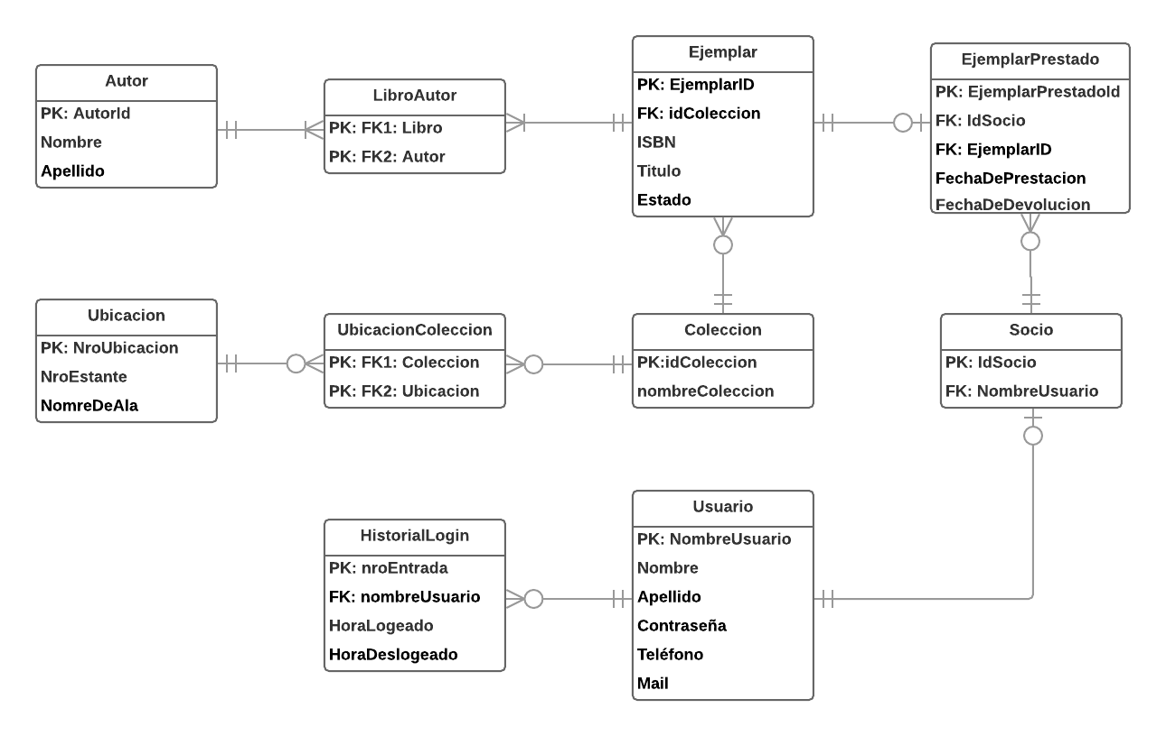**CASO 2:**

Cumple la 3ra FN ya que:

* Cada entidad tiene una PK no nula y ninguna tiene campos compuestos.
* Todos los campos no claves dependen de la PK
* No hay dependencias transitivas

**CASO3:**

Cumple la 3ra FN ya que:

* Cada entidad tiene una PK no nula y ninguna tiene campos compuestos.
* Todos los campos no claves dependen de la PK
* No hay dependencias transitivas

**CASO 4:**

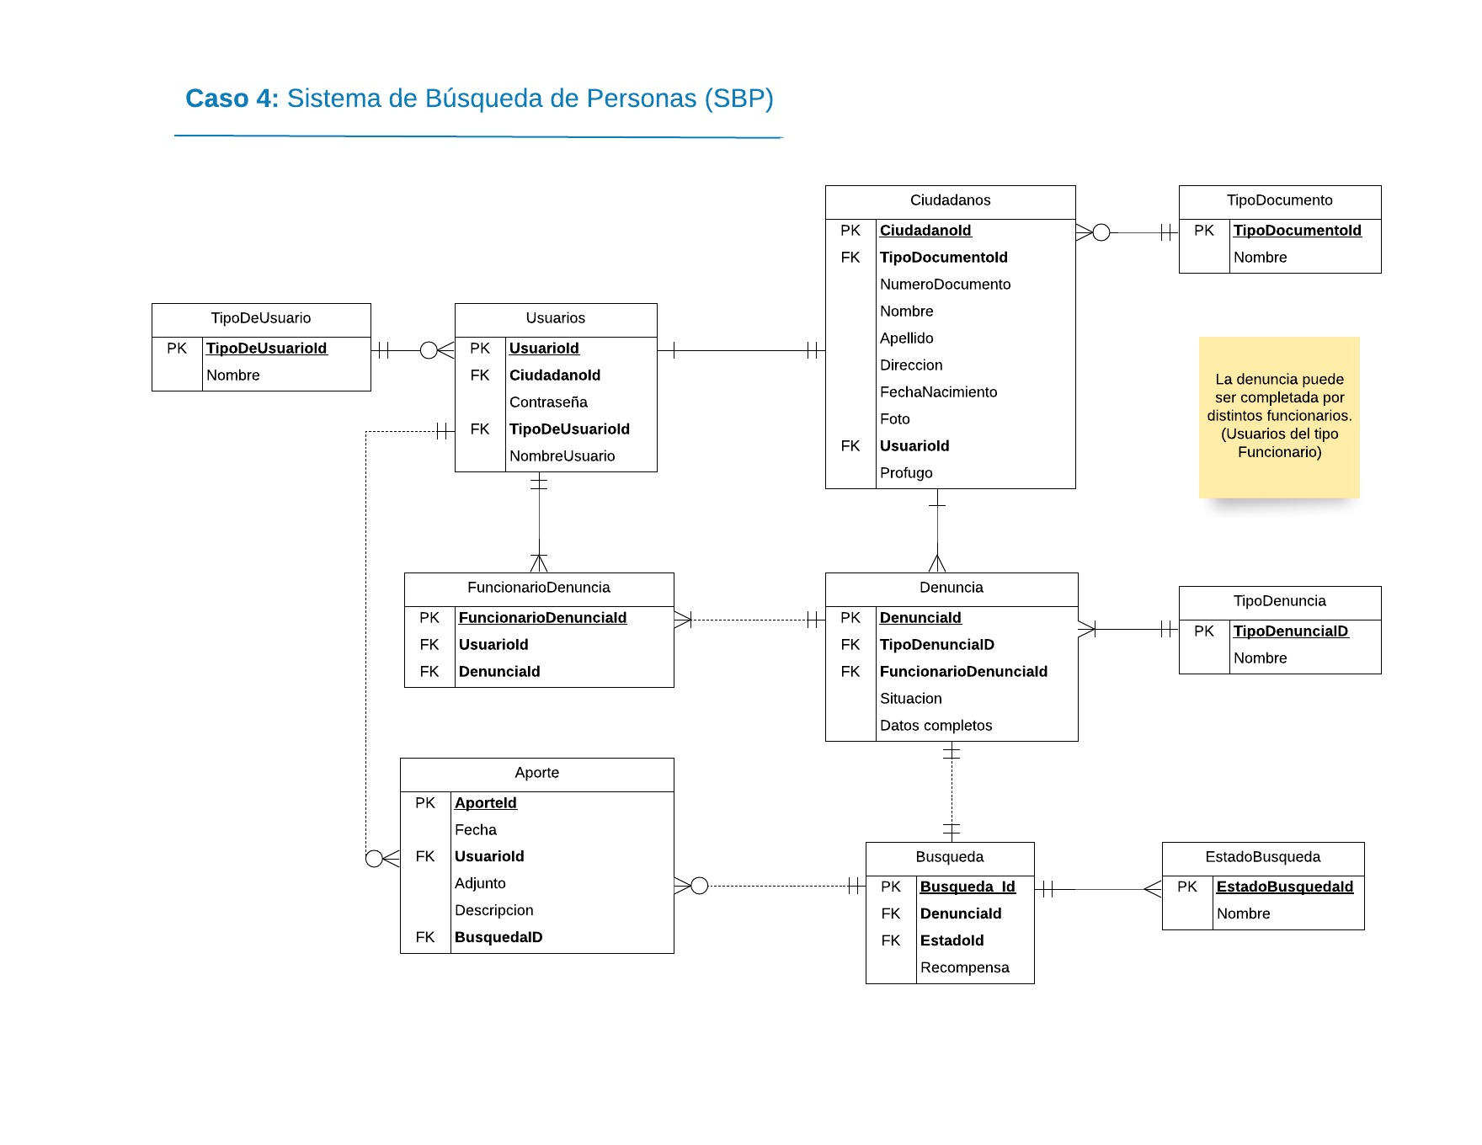

Cumple con la 3FN ya que cada atributo no clave solo proporciona información sobre la PK. (Solo depende de la PK, no existen dependencias transitivas)

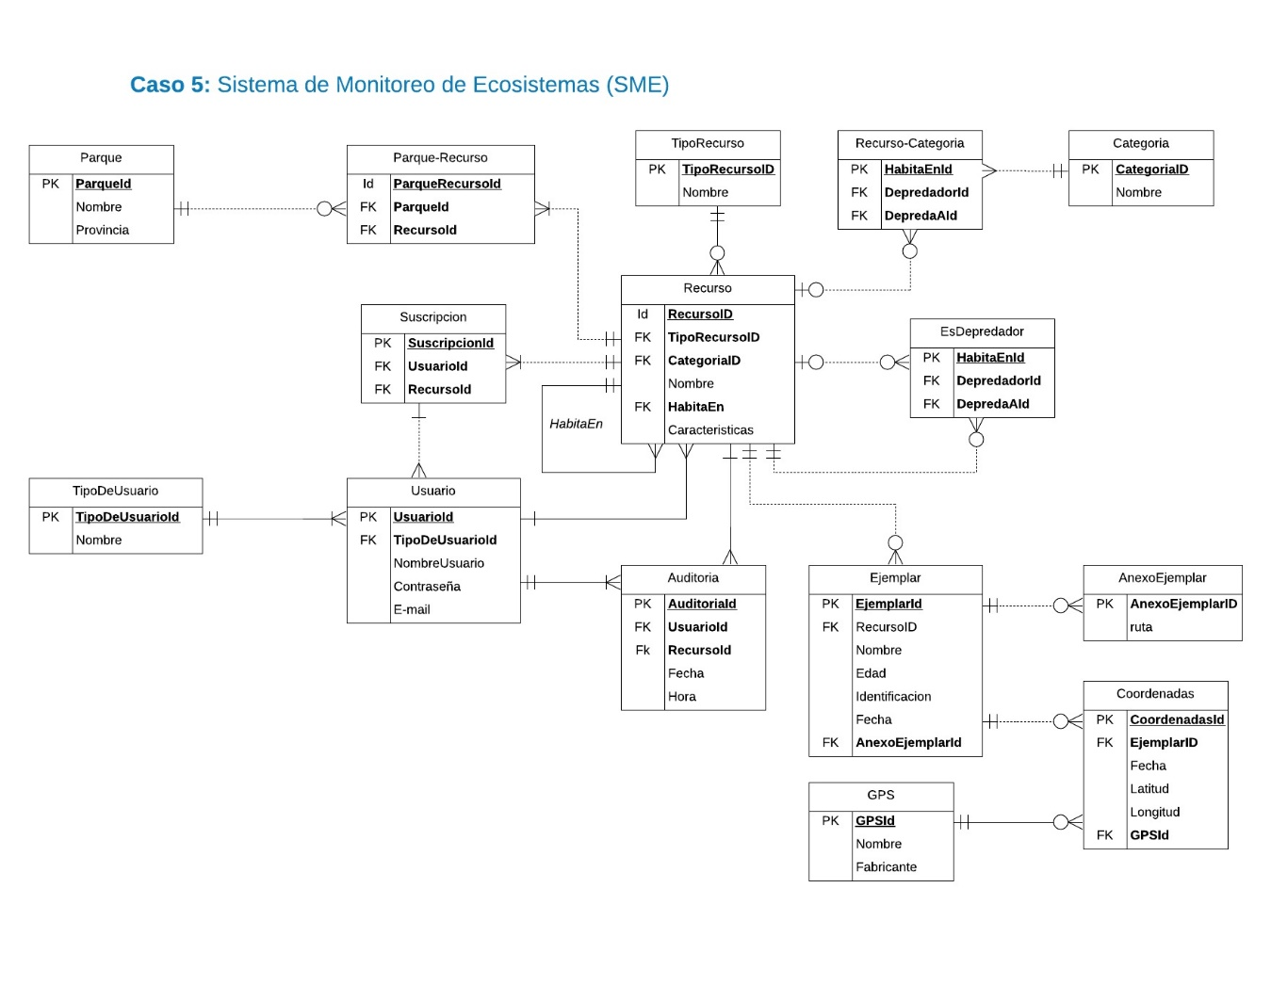**CASO 5:**

Cumple con la 3FN : Cumple con la 2FN y además todos los atributos que no son clave no tienen dependencias transitivas.